S T A N D B I L D

Mit einem Standbild können Konfliktsituationen sowie Beziehungen von

Menschen zueinander ohne Worte visualisiert werden. Diese Methode

ermöglicht durch die körperbetonte Auseinandersetzung

(Mimik, Gestik, Körperhaltung) ein Einfühlen in eine bestimmte Situation, in Haltungen, Einstellungen und Gefühle von Personen und erfordert gleichzeitig einen Perspektivwechsel. Dadurch kommen verschiedene Sichtweisen zum Vorschein.

**Standbild bauen:**

Die Gruppe baut das Standbild unter Anweisung des Regisseurs/der Regisseurin (auch: „Bildhauer/ Bildhauerin“). Diese Person ordnet die Mitschüler oder Mitschülerinnen (auch: „Schauspieler oder Schauspielerinnen“) an und formt deren Körperhaltung und Gesichtsausdrücke. Aber alle sollen ihre eigenen Ideen einbringen, das Standbild ausprobieren und eventuell verändern.

Die Schauspieler oder Schauspielerinnen überlegen sich einen passenden Satz, den sie erst später bei der Präsentation zu ihrer Rolle sagen werden.

**Filmszene einfrieren:**

Der Regisseur/die Regisseurin betätigt die Filmklappe und das Standbild friert ein.

1. **S T A N D B I L D B A U E N**

Ein Bild, das Text, Whiteboard enthält.

Ein Bild, das Strichzeichnung enthält.

Die Zuschauenden beschreiben das Standbild bzw. die Situation:

**Mimik:** Was sagt das Gesicht über die Rolle?

**Körperhaltung:** Wie wirkt die Körperhaltung? Passt die Haltung zu der Gesamtstimmung?

**Requisiten:** Haben die Requisiten einen Gesamtzusammenhang zum Standbild?

1. **S T A N D B I L D P R Ä S E N T I E R E N & B E S C H R E I B E N**
2. **S T A N D B I L D D E U T E N**

**Zusammenfassung:** Was soll mit dem Standbild ausgedrückt werden?

**Handauflegen:** Der Regisseur/die Regisseurin legt eine Hand auf die Schulter einer Figur und diese spricht aus, was sie in ihrer Rolle gerade denkt und empfindet.

**Namensschilder:** Welche Rollen und Gefühle werden dargestellt? In welcher Beziehung stehen die Charaktere zueinander?

Die Zuschauenden interpretieren das Standbild/die Situation:

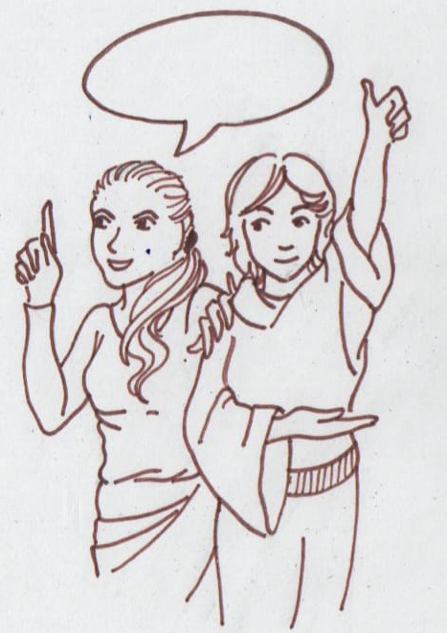

**Shadowing:** Die Zuschauenden stellen sich hinter den Schauspieler/die Schauspielerin und sprechen aus, was die Figur denken und empfinden könnte.

ODER

1. **G E S A M T B E T R A C H T U N G**

Ein Bild, das Strichzeichnung enthält.

**Ausdrucksmittel:** Wie zutreffend waren die Ausdrucksmittel?

**Gesamtdeutung:** Wie zutreffend war das Standbild? Welche Interpretationsansätze wurden gewählt?